CHÂTEAU D'EAU & ÉOLIENNE DE POMPAGE

Fabrication d'un prototype
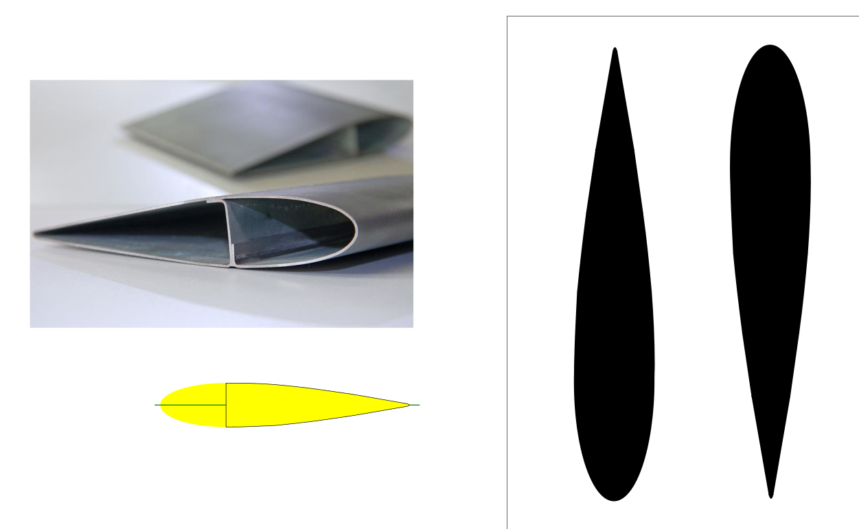
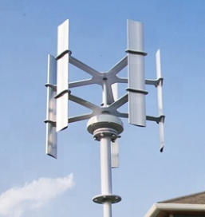

Branchement sur un compresseur de climatisation
Tout type de compresseur de climatisation avec tout type de diamètre 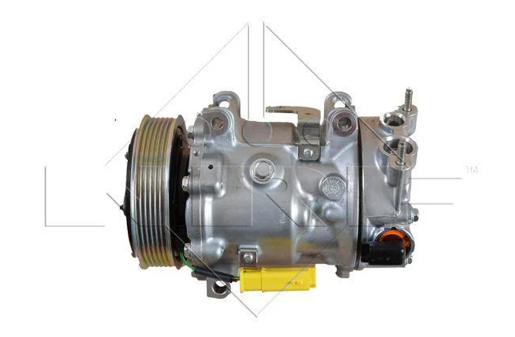
CITROËN : 6453QL, 648708, 6453ZZ, 9670318880, 6453WK, 9671333180, 9651910980, 6453QY, 648735, 9671216280, 648734, 9688354080, 9651911480, 1607424980, 648709, 6453ZA, 9678656080, 6453ZV, 6453QK, 9822826880, 9800839580, 648701, 6453WN, 6453WL, 6453WP, 9659875880, 9800840180, 9659875780, 6453XG, 6453ZC, 71722318, 6453QN, 648706, 6453QJ, 96598758, 6453WT, 6453YE, 9671216780, 9800849780, 1608473380
FIAT : 71722317, 71722318, 9671216780, 9646416780, 9671333180, 9688354080, 9639109580
LANCIA : 9671216780, 9671333180, 9688354080, 71722318, 71722317, 9646416780, 9639109580
PEUGEOT : 6453XG, 9651910980, 6453WK, 9678656080, 9670318880, 648708, 6453ZY, 9659875880, 9800849780, 1608473380, 6453ZA, 648706, 648734, 9659875780, 648709, 1607424980, 6453QN, 6453QJ, 96598758, 9800839580, 6453WT, 6453QX, 6453QY, 9671216280, 9822826880, 648701, 9671216780, 6453WL, 6453QK, 6453ZX, 6453WN, 6453ZZ, 6453ZC, 6453QS, 6453WP, 6453QL, 9688354080, 9651911480, 648735, 9671333180

